Bước 1:
-Actor: Khách hàng
(a) Chọn ngày giờ đến & số lượng khách: Date-Time Picker & Quantity Stepper / Selector (Thành phần chọn lịch/giờ dạng thả xuống hoặc thẻ bấm chọn nhanh, kết hợp nút tăng/giảm số người [-] [1] [+]).
(b) Nút xác nhận đặt bàn: Primary Call-to-Action (CTA) Button dạng nổi bật (Anchor/Sticky Button ở góc dưới màn hình hoặc khối trung tâm), kích thước lớn, màu tương phản mạnh để thu hút thị giác và tạo thứ tự ưu tiên rõ ràng (Hierarchy)
Bước 2:
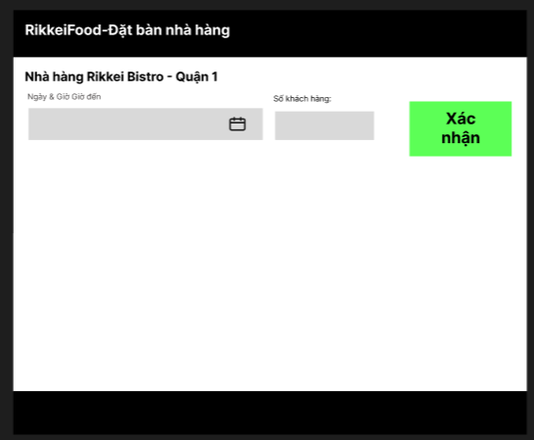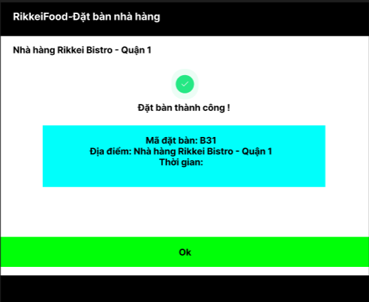

Bước 3:
-Mã đặt chỗ đóng vai trò như một "bằng chứng xác thực" (Proof of Confirmation), giúp tạo sự tin tưởng tuyệt đối (Desirability) và đảm bảo cho khách hàng rằng nhà hàng đã giữ chỗ thành công cho họ trước khi di chuyển tới quán.

